附件3
“中国基础研究十大新闻”候选新闻推荐表范本
范本1
新闻名称 | 发现X1835新粒子 |  |  |  | 类别 | 物理
刊物（媒体）名称 | Physical Review Letters |  |  | 发表时间 | 2005年12月31日
主要完成人 | ******** |  |  | 卷 期 | 95 (2005) 262001
完成单位 | ****************
联系人 | ****** | 电话 | ******** | 手机 | ************
联系人 | ****** | 传真 | ******** | E-Mail | ***********
简介（500字左右）
2006年1月6日，北京谱仪国际合作组在北京中国科学院高能物理研究所宣布，他们在北京正负电子对撞机上进行的北京谱仪实验中观测到一个粒子，并暂时命名其为X1835。这个粒子是在分析J/ψ粒子衰变到一个光子和三个介子的过程中发现的。它的质量值约为18.35亿电子伏特，略低于二倍的质子质量值，而它的寿命非常短，仅约10-23秒。相关研究论文发表在2005年12月31日Physical Review Letters, 95, 262001上。
X1835粒子有可能是在高能物理实验中寻找了几十年的新型粒子。粒子物理学家对X1835的基本结构进行了各种猜测。有些粒子物理学家认为X1835有可能与两年前北京谱仪国际合作组在J/ψ粒子辐射衰变到质子－反质子过程中观测到的一个可能的新粒子是同一个粒子，因而可能是质子－反质子束缚态（一种由六个夸克组成的新型粒子）。还有一些粒子物理学家则认为它可能是胶子球或常规介子等。最终确定X1835粒子的基本性质，需要更大量的数据，并进行深入的实验和理论研究。
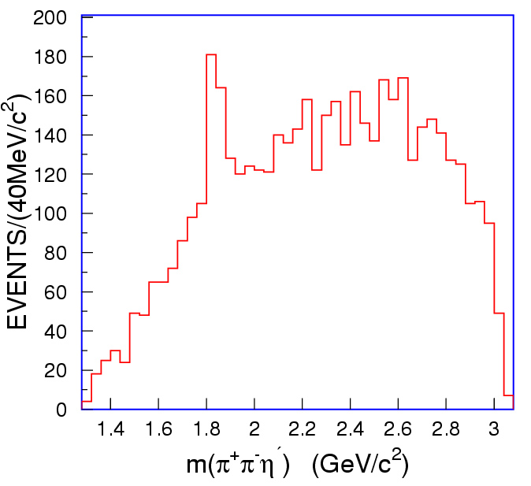
图1 X1835波谱图

范本2
新闻名称 |  | 研究发现神经元-胶质细胞间的突触具有长时程可塑性 |  |  |  |  | 类别 | 生物
刊物（媒体）名称 | Science |  |  |  | 发表时间 | 2006年6月
主要完成人 | ******** |  |  |  | 卷 期 | 312(5779): 1533—1537
完成单位 | ****************
联系人 | ******** |  | 电话 | ******** | 手机 | ************
联系人 |  |  | 传真 | ******** | E-Mail | ************
简介（500字左右）
大脑由神经元和胶质细胞两类细胞组成。胶质细胞在脑内所占比例随着生物进化程度的升高而升高，在果蝇脑内约占25%，在大鼠占60%，而在人类则占90%，提示胶质细胞与脑高级功能活动密切相关。但长期以来，科学家对脑的研究主要集中在神经元，胶质细胞则被认为是一类惰性细胞，主要作用是对神经元起支持和营养作用，不具备信息传递和处理功能。已知神经元之间通过突触进行信息传递和处理，而突触对信息传递和处理的能力是可以变化的，即具有可塑性。这种可塑性是大脑学习和记忆的基础。近年人们发现神经元和少突胶质前体细胞(NG2)之间也有突触联系，但这类突触联系的意义是什么，是否也具有可塑性等基本问题还不清楚。中科院上海生命科学院神经科学研究所段树民及其学生戈鹉平等发现神经元-NG2胶质细胞间的突触可产生长时程可塑性。与神经元突触可塑性的产生机制（依赖于NMDA受体）不同，神经元-NG2胶质细胞间突触可塑性的产生依赖于对钙离子有通透性的AMPA受体。由于脑内具有大量的NG2胶质细胞，而突触可塑性又被认为与脑的信息处理、储存及学习记忆等有关， NG2胶质细胞突触具有可塑性这一发现及其机理的阐明，对人们从不同角度认识脑的工作原理具有重要意义。相关研究论文发表在2006年6月9日Science, 312(5779): 1533—1537上。
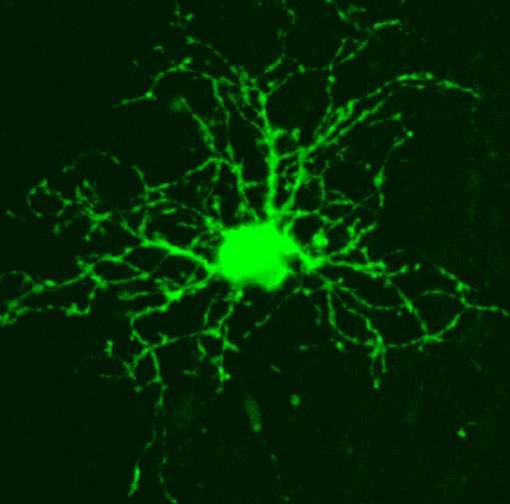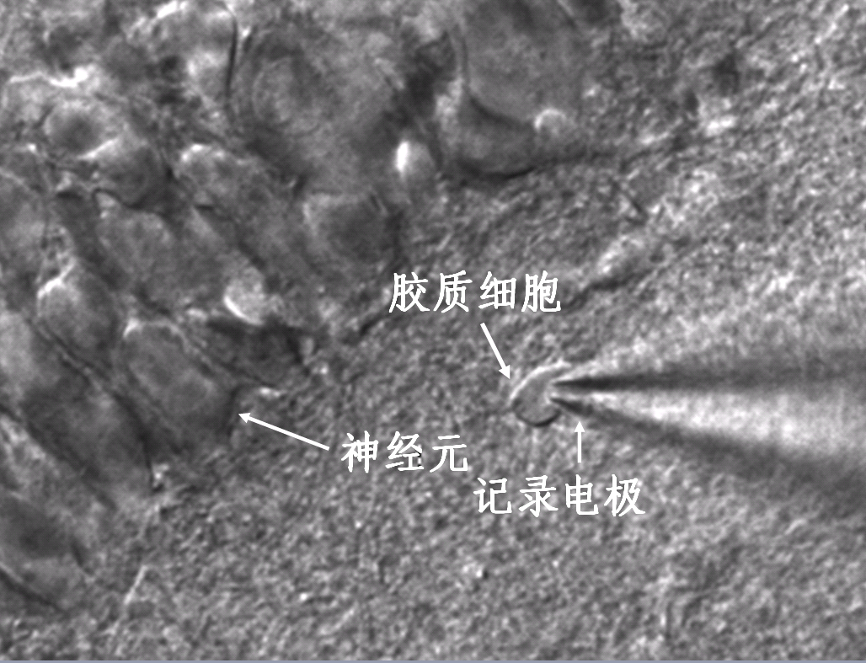
(a) (b)
图9 NG2 胶质细胞(a)和神经元-NG2胶质细胞间突触可塑性的产生(b)

